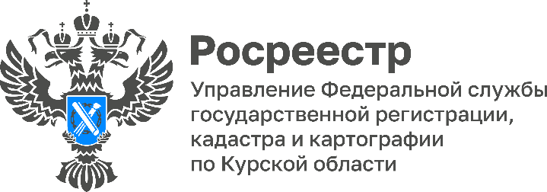

Курский Росреестр продолжает реализацию проекта «Земля для стройки»
В рамках проекта «Земля для стройки»,по состоянию на октябрь 2023 года Оперштабом при Управлении Росреестра по Курской области выявлено более 819 гектаров земельных участков.
«Благодаря данному проекту Росреестр продолжает анализ эффективности использования земель. Это позволит увеличивать количество территорий для жилищного строительства, что в свою очередь поможет обновить и улучшить инфраструктуру, а также сформировать комфортную среду для граждан и бизнеса», - отметила и.о руководителя Управления Росреестра по Курской области Анна Стрекалова.
Напомним, что на «Публичной кадастровой карте» размещается информация о выявленных земельных участках региона для жилищного строительства. Перейдя к ней, можно получить такие сведения как: кадастровый номер, стоимость, площадь и для какой категории подходит данный участок.

